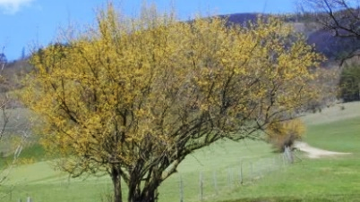
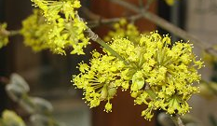
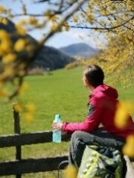

Dirndl-Blüten-Wanderungen 2023

Begleitet von den Pielachtaler Naturvermittlern das Erwachen der Natur in der Dirndltaler Kulturlandschaft erleben. Frei nach dem Motto „Dirndln bliahn gschpian“ im Pielachtal, dem Tal der Dirndln, über zahlreiche Dirndlsträucher staunen, die zu den ersten Boten des Frühlings zählen.
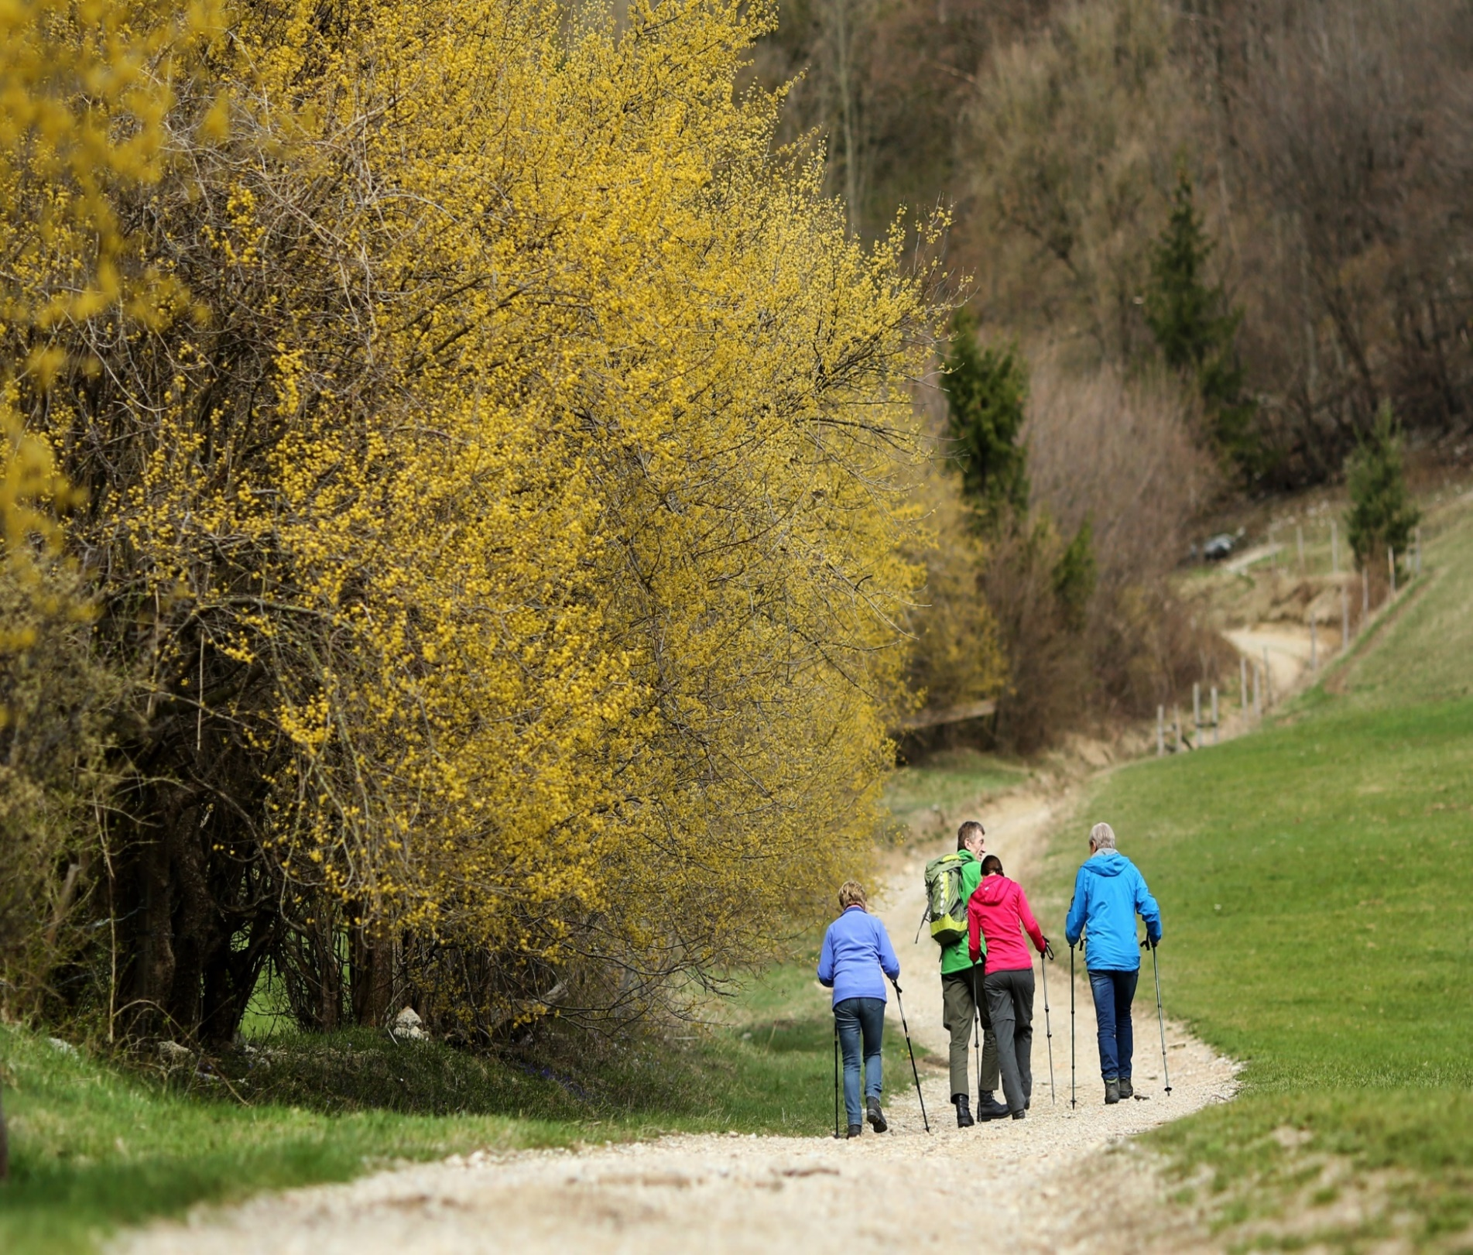
© Mostviertel Tourismus/weinfranz.at

Sonntag, 12. März:
… mit Fritz Kollermann.
Möglichkeit zum Kauf hofeigener Produkte und einer
Jause im Anschluss.
Beitrag: € 10 pro Person
Dauer: 14:00 – 17:00 Uhr
Treffpunkt: Hof der Familie Kollermann:
Tradigistgegend 11, 3204 Kirchberg
Route: auf der Eben
… mit Cornelia Janker („Gstanzl-Conny“).
Möglichkeit zum Kauf bäuerlicher Erzeugnisse und Mittag- bzw. Abendessen.
Beitrag: € 15 pro Person – inkl. Verkostung von
Dirndl-Produkten im Wert von € 5.

Samstag, 18. März:
Dauer: 14:15 – 17:45 Uhr
Treffpunkt: Bahnhof in 3203 Rabenstein
Route: Tut-Gut-Route 2 (Dorf-Au)
… mit Erich Niederer.
Möglichkeit zum Mittag- bzw. Abendessen inklusive
regionaler Spezialitäten. Wanderung endet in Frankenfels.
Beitrag: € 10 pro Person
Samstag, 25. März:
Dauer: 12:45 – 16:00 Uhr
Treffpunkt: Bahnhof in 3212 Schwarzenbach
Route: bis Frankenfels inkl. Ötscherblick

Sonntag, 26. März:
… mit Peter Neuhauser.
Möglichkeit zum Kauf regionaler Produkte im Steinschaler Regionalshop und Mittag- bzw. Abendessen.
Beitrag: € 10 pro Person
Dauer: 13:30 – 17:30 Uhr
Treffpunkt: Wildkräuterhotel Steinschalerhof
Warth 20, 3203 Rabenstein
Route: entlang der Geisbühel-Südseite

Bitte um Anmeldung beim Tourismusverband Pielachtal:
0676/7044262 bzw. tourismus@dirndltal.co.at
Selbst mitzubringen: Wanderausrüstung, feste Schuhe, Regenschutz, ausreichend zu trinken! Der Beitrag ist vor Ort in bar zu bezahlen. Die Teilnahme von Kindern bis 14 Jahre ist gratis (bitte nur in Begleitung Erwachsener). Bitte die gültigen Covid-19-Regelungen beachten!

Weitere Informationen über Dirndlblüte, geführte Wanderungen
und das Dirndltal finden Sie unter www.pielachtal.info

